UBF CARACAS - VENEZUELA
CONFERENCIA DE DISCÍPULOS
“puestos los ojos en Jesús, el autor y consumador de la fe,
el cual por el gozo puesto delante de él sufrió la cruz, menospreciando el oprobio
y se sentó a la diestra del trono de Dios”. Hebreos 12:2

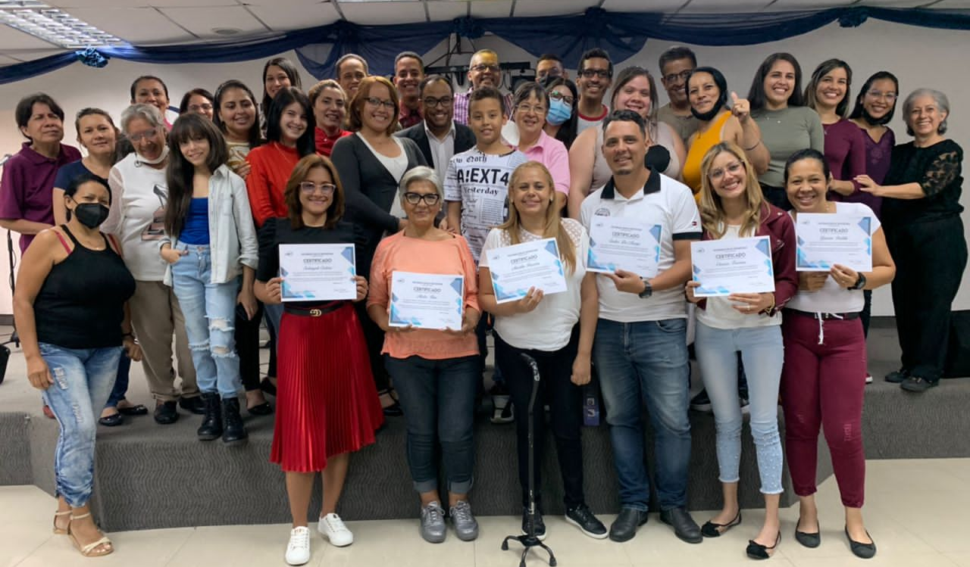

El sábado 06 y el domingo 07, UBF Caracas celebró la Conferencia de Discípulos “Puestos los ojos en Jesús”. El mensaje de apertura estuvo a cargo de la hna. Yurmerys Bolaños titulado “Avanza a la meta sin mirar atrás” y la lectura principal estuvo a cargo del hno. Hemmder Álvarez. Tuvimos un tiempo de estudio bíblico de la lectura principal, en el que pudimos profundizar acerca de la importancia de mantenernos corriendo la carrera que tenemos por delante y lo que representa en este tiempo, mantener nuestra mirada en Jesús.
Agradezco a Dios quien dirijo toda la jornada y permitió que fuesen levantados como nuevos discípulos de Jesucristo a Carlos Araujo, Mirta Rúa, Marilyn Ferreira, Yajaira Portillo, Solangely Cedeño y Omaira Ferreira. Ellos compartieron preciosos testimonios sobre la transformación que Dios ha comenzado en sus vidas. Oramos para que ellos puedan servir preciosamente a Dios con sus dones y talentos.

Tópicos de Oración:
1. Por nuestra Conferencia de Verano 2022 “Él es tu paz”, a celebrarse del 1-4 septiembre, la primera desde que inició la pandemia.
2. Por la participación de 50 ovejas.
3. Por todos los mensajeros: Ellana, José Cecilio, José Juan, Euker, Samuel, Wuidiana, Holiver y Oswaldo, para que puedan preparar y entregar mensajes poderosos.
4. Por los testimonios y las actividades especiales.

Reportado por el P. Hugo Hurtado

